附件1

内蒙古自治区2021年中央财政深化基层农技

推广体系改革与建设补助项目实施方案

2021年中央财政通过农业生产发展资金继续对基层农技推广体系改革与建设工作给予支持，按照《财政部关于提前下达2021年农业相关转移支付资金预算的通知》（财农〔2020〕90号）文件要求和我区推动农牧业高质量发展实际需要，现就做好项目实施工作制定如下方案：

一、紧紧围绕“三农”工作重点，准确把握年度目标任务

（一）总体要求

以习近平新时代中国特色社会主义思想和党的十九大、十九届三中、四中、五中全会精神为指导，深入贯彻落实中央农村工作会议精神，坚持问题导向、目标导向、结果导向，紧扣自治区“三农三牧”领域短板重点任务，以深化基层农技推广体系改革为抓手，以提升农技推广服务效能为目标，创新体制机制，强化职责履行，广泛集聚资源壮大农技队伍，激发人员活力提升服务效能，为自治区农牧业高质量发展和乡村振兴提供强有力的科技支撑和人才保障。

（二）实施原则

坚持统筹兼顾。在总体“全覆盖”的基础上，重点支持实施意愿高、任务完成好的农牧业生产重点旗县（市、区），特别要突出支持国家和自治区现代农牧业产业园建设旗县、牧区现代化试点旗县、自治区产业集群重点建设旗县，要优先考虑项目实施绩效考核优秀旗县。

坚持创新发展。聚焦农技助力产业持续发力，建设农牧业科技示范多层次载体，大力推进公益性服务与经营性服务互补和深度融合，构建农技指导服务立体化格局。

坚持绩效引领。构建全过程一体化、线上线下联动的绩效管理机制，强化以效果为导向的激励约束。

（三）年度目标。

1.基层农技推广机构人员在岗率超过90%，每个基层农技人员指导服务农牧业科技示范主体不少于3个，对每个农牧业科技示范主体上门指导服务次数不少于5次，进村入户开展指导服务时间不少于100个工作日；农牧科技示范主体抽样满意度超过95%，农牧业技术推广公共服务对象抽样满意度超过70%。

2.遴选、发布、推广一批符合本地区主导特色产业发展需求，质量安全、节本增效、生态环保的优质绿色高效技术，并广泛应用于农牧业生产，农牧业主推技术到位率超过95%。

3.补助项目旗县依托农牧业科技示范服务平台，建设不少于2个长期稳定的农牧科技实验示范基地，全区建设不少于182个长期稳定的农牧业科技示范基地；每个基地试验示范2项以上先进适用技术模式，开展5次以上观摩培训活动，使其成为集示范展示、技术指导、农牧民培训等多功能、综合性的农牧业技术示范服务平台；条件成熟的项目旗县，根据优势特色产业发展需求，可建设区域性现代农牧业产业技术示范基地。

4.全区农技人员普遍应用信息化手段进行学习交流和业务指导，使用中国农技推广APP比例超过85%，农技人员通过信息化手段，开展农技推广服务的比例超过80%，补助项目实现技术服务网络化、推广服务信息化、绩效考核电子化。

5.补助项目旗县不少于1/3以上的编制内基层农技人员接受5天以上脱产业务培训，其中异地培训（出旗县）人数不低于培训人员总数的60%。全区4800名农技人员业务能力得到提升。

二、全力推进重点任务落实，提升农技推广体系为农、为牧服务效能

（一）深化基层农技推广体系改革与建设。构建适应新时代发展要求的多元互补、高效协同的农技推广体系，为新型农牧业经营主体和小农户提供全程化、精准化和个性化的指导服务。提升基层农技推广机构服务能力，立足职责履行和发展要求，找准乡镇、苏木农技推广机构定位，支持有条件地区改善服务能力。乡镇、苏木农技推广机构与其他机构综合设置的，要确保专门岗位、专门人员履行公益性农技推广职能。支持农技推广机构与经营组织协同开展农技服务，鼓励农技人员为新型经营主体提供技术服务，并对增值服务部分合理取酬。引导科研院校开展农技服务，支持鼓励农牧业科研院校发挥人才、成果、平台等优势承担相关任务，开展农技人员培训、建设试验示范基地，加快科技成果转化落地，放大院（校）地共建、科技驿站等创新模式作用效果。壮大社会化农技服务力量，重点支持企业、合作社、专业服务组织等开展农技服务，探索村级农技服务网络站、点。通过公开招标、定向委托等方式，支持社会化服务组织等承担公益性农技服务。遴选推介一批农技社会化服务组织典型案例。

（二）提高农技推广队伍素质能力。通过分层分类培训、持续提升学历、补充高素质人才、强化激励约束等措施，将基层农技推广队伍打造成“政治过硬、本领过硬、作风过硬”乡村振兴的骨干力量。加强农技人员培训，继续构建自治区统筹、盟市和旗县区协作、培训机构具体落实的培训机制。培训机构要加强课程体系和培训师资库建设，融合理论教学、现场实训、案例讲解、互动交流等培训方式，在提高农技人员培训针对性、精准性和实效性的同时，要把铸牢中华民族共同体意识教育贯穿其中。全区遴选一批业务能力较强、带动影响力较大的农技推广骨干人才，统一组织脱产培训。鼓励支持基层农技人员通过脱产进修、在职研修等方式，学习专业知识，提升服务能力。加大高素质人员补充力度，严把人员进入“门槛”，选拔学历水平和专业技能符合岗位要求的人员进入基层农技推广队伍。支持有条件地区通过“定向招生、定向培养、定向就业”的培养方式，吸引具有较高素质和专业水平的青年人才进入基层农技推广队伍。强化指导服务业绩考评激励，强化农技推广“五项制度”，明确农技人员的服务区域、服务内容和服务要求，完善以工作实绩和服务对象满意度为主要内容的评价机制，对长期扎根一线、做出突出贡献的农技人员，在职称评聘、评先评优、绩效激励等方面予以倾斜。

（三）打造农牧业科技示范展示样板。聚焦主导、特色产业需求，构建多层次农牧业科技示范载体，实现村有科技示范主体、镇有科技展示样板、县有产业示范基地。精准培育农牧业科技示范主体，按照“选好一个、带动一片、致富一方”的原则，遴选示范作用好、辐射带动强的新型经营主体带头人、种养大户、乡土专家等作为示范主体，完善农技人员对口精准指导服务机制，将示范主体打造成主推技术应用的主力军、“永久牌”农技服务专家队伍，切实发挥其对周边农户辐射带动能力。增强农牧业科技示范展示能力，聚焦旗县区域农牧业优势特色产业和年度主推技术推广任务，建设农牧业科技示范展示基地，统一树立“全国基层农技推广体系农业科技示范展示基地”标牌。以基地为载体示范推广主推技术，开展农技指导和培训服务。强化科技、人才在乡村、牧区产业发展中的驱动和引领作用，打造科技强旗、县、区、智慧农牧场、生态循环农牧场等农牧业科技展示样板。支持国家现代农业科技示范基地建设，打造科技支撑农牧业示范样板，以科技助力产业提质升级增效为主要路径，形成科技要素驱动、可借鉴可复制的农业产业可持续发展模式。

（四）大力示范推广先进绿色高效的主推技术。围绕保障粮食安全和重要副食品供应，构建自治区抓重大技术协同推广体系建设，盟市抓区域性重大技术落地，旗县区抓主推技术落地的立体化格局。完善自治区、盟市、旗县区三级主推技术遴选推介机制，自治区、盟市主推技术要强化引领带动，旗县区级主推技术遴选要聚焦主导（特色）产业需求。每个旗县（市区）至少选择3项符合资源节约、增产增效、生态环保、质量安全等要求的优质绿色高效技术模式，在技术模式适宜推广范围内以旗县为单元，组建主推技术指导团队，形成易懂好用的技术操作规范，依托示范基地、示范主体等开展展示推广。要以主导（特色）产业为单元，构建“专家+农技人员+示范基地+示范主体+辐射带动户”的链式推广服务模式，实现主推技术精准进村入户到田，提高农牧业主推技术到位率。

（五）大力培育农牧业科技示范主体。立足补助项目任务要求和各盟市优势特色产业发展需求，遴选能力较强、乐于助人的新型农牧业经营主体带头人、种养大户、乡土专家等作为农业科技示范主体，通过指导服务、技术培训等方式，把配套集成、简单易学的种养、防灾减灾和标准化生产技术传授给示范主体，让省工省力、节本增效的新型农机具推广到示范主体，把农牧业生产投入品供给和农产品供求等信息发送到示范主体，提高示范主体的自我发展能力和对周边农牧户（特别是小农牧户）辐射带动能力。组织基层农技人员在农牧业生产的重要时节和关键时节，对示范主体开展手把手、面对面的技术指导和咨询服务。

（六）加快农技推广服务信息化工作步伐。全力推进农技推广在线服务，引导推动广大农技人员、专家教授等通过APP、微信群、QQ群、直播等平台，在线开展问题解答、咨询指导、互动交流、技术普及等服务。提高中国农技推广信息平台覆盖面。建立自治区、盟市、旗县协同高效推进模式，进一步提高农技人员、专家教授和生产经营者对平台的认知度和使用率。加强年度任务线上考核和成效展示。完善在线管理数据库，实时展示年度任务进展动态和取得效果。年度任务支持的示范基地、人员培训、示范主体、协同推广实现全程线上动态展示填报；承担年度任务的所有专家、特聘农技员、服务主体均须在中国农技推广信息平台填报服务做法和具体成效；年度绩效考核主要依据中国农技推广信息平台数据，特别是粮食省长责任制、盟市长责任制评分，对不达标的“一票否决”。各地要高标准、高质量填报年度目标任务，自治区参照农业农村部第三方考核机构线上考核模式，阶段性对项目旗县进行线上考核评分并通报。

（七）加大农技推广服务特聘计划实施力度。继续扩大实施范围，拓展实施内容。特聘农技员从农牧业乡土专家、种养能手、新型农业经营主体技术骨干、科研教学单位一线服务人员中招募。今年要重点在养殖方面围绕加强动物防疫的指导服务招募动物防疫专员，特别要针对生猪生产大县防疫人员的特殊需求进行招募。特聘农技员由旗县农牧部门会同财政部门进行招募、使用、管理和考核。按照发布需求、个人申请、技能考核、研究公示、确定人选、签订服务协议及报备上级农牧业部门、在中国农技推广信息平台填报等程序进行。特聘农技员招募要全程公开透明，招募的特聘农技员要与用人单位签订服务合同或服务协议，约定服务期限、服务任务和服务收入等。强化效果显现，利用中国农技推广信息平台，通过线上线下协同方式，对特聘农技员、动物防疫专员履行服务情况进行在线动态管理，及时总结推广好的做法成效，通过遴选、线上投票等方式，表彰一批“最受欢迎特聘农技员”。

（八）完善区域重大技术协同推广模式。继续实施农牧业重大技术协同推广试点工作，组建9个技术推广团队，安排55个科研院所、推广机构承担农业重大技术协同推广试点任务。各协同推广团队要以农牧业优势特色产业为主线，以重大技术推广任务为牵引，制定实施方案，协调农技推广机构、科研教学单位、新型农业经营主体、经营性服务组织等合理分工、高效协作，调动盟市旗县技术人员的积极性，构建上下贯通、左右衔接、优势互补的农技推广协同服务新机制。相关盟市要主动对接协同推广技术团队，提出要求，配合工作，争取更多技术在本地区落地。

三、补助内容和实施期限

（一）补助内容

**1.农牧业技术推广服务补助。**主要包括基层农牧业技术人员进村入户开展技术服务补助，聘请专家团队，实施“特聘计划”，通过购买服务等方式，支持社会化服务组织开展农技推广，建设“一主多元”农技推广体系。

**2.农牧业科技示范补助。**一是现代农牧业科技示范基地建设补助。二是对农牧业科技示范主体推广应用新品种、新技术、新模式进行补助。三是采用信息化手段开展推广服务补助。

**3.技术人员能力提升补助。**支持农技人员进行知识更新，包括参加农业农村部农技推广骨干人才培养、异地研修、集中培训和现场实训等教材、场地、差旅、食宿、交通等培训有关费用。

（二）实施期限

2021年补助项目计划安排在12个盟市的85个旗县及满洲里市、二连浩特市共87个单位实施，实施时间为2021年1月-2021年12月。

1. 创新完善管理机制，为高效组织实施提供有力保障

（一）加强组织实施。各盟市、旗县农牧部门要充分认识实施好基层农技推广体系改革与建设补助项目对支撑农技推广体系发展、高效服务乡村振兴的重要意义，进一步提高政治站位，强化使命担当，加大工作力度，紧紧围绕2021年任务的总体思路和重点任务，结合地方实际制定针对性强、操作性好的实施方案。进一步健全工作组织协调机制，推动政策衔接配套，实现上下协同联动。各盟市、旗县农牧部门要成立补助项目实施领导小组，加强沟通协调，明确职责，形成工作合力，发挥最大效能。旗县级实施方案由盟市审核、把关，盟市实施方案由盟市农牧局会同财政部门联合行文，于2021年2月20日前报送自治区农牧厅。

（二）加强绩效考评。通过集中交流、在线考评、实地核查、交叉考评等方式开展全过程全覆盖绩效考评。今年盟市要对所属旗县（市区）进行全面考评，自治区抽查，确保考评过程、考评结果更具客观公正性、更能体现财政绩效目标。强化约束激励，考评结果与粮食安全责任制“主推技术到位率”指标、农业农村部年度评优及下年度经费测算等挂钩。2021年，自治区依托中国农技推广信息平台，对年度任务基本信息、实施情况、取得成效等实行线上“全覆盖”动态考评。

（三）规范资金管理。各盟市、旗县要加大对农牧业技术推广、农牧民科技培训、农技推广人员知识更新培训等工作的支持力度，对下达的项目资金要严格执行《财政部农业农村部关于修订印发农业相关转移支付资金管理办法的通知》（财农〔2020〕10号）及有关财务规章制度，细化支出范围，明确资金使用用途，确保专款专用。要建立项目资金使用公示制度，补助项目实施旗县要将农牧业科技示范主体、科技示范基地、技术指导员等资金补助信息在一定范围内进行公示，接受监督。对弄虚作假、擅自改变资金用途、挤占挪用的，一经发现取消资格，并按照有关规定严肃查处，追究相关责任。

（四）加强交流宣传。充分挖掘任务实施中的有效做法和成功经验，总结可复制、可推广的典型模式，通过现场观摩、典型交流等方式和网络、报纸、电视等渠道进行推介宣传。大力总结宣传农技推广体系在抗击新冠肺炎疫情、保障农牧业生产中涌现的典型人物和做法等，全方位展示农技推广体系良好形象和作用发挥情况。发掘宣传一批爱岗敬业、勇于担当、业绩突出的典型人物，营造全社会共同关注支持农技推广工作的良好氛围。

附：1.基层农技推广体系改革与建设补助项目领导小组

2.补助项目任务分解表

3.内蒙古自治区2021年度基层农技推广体系改革与

建设补助政策落实延伸绩效管理指标体系

4.全国基层农技推广体系改革与建设补助项目农业

科技示范基地标示牌样式

附1

基层农技推广体系改革与建设补助项目

领导小组名单

**组 长：**牧 远 内蒙古自治区农牧厅厅长

**副组长:** 王雨峰 内蒙古自治区农牧厅二级巡视员

**成 员：**武向良 内蒙古自治区农牧厅办公室主任

张秀清 内蒙古自治区农牧厅科技教育处处长

蔚 杰 内蒙古自治区农牧厅计划财务处处长

黄 伟 内蒙古自治区农牧厅发展规划处处长

胡有林 内蒙古自治区农牧厅种植业处处长

白 音 内蒙古自治区农牧厅畜牧局局长

包 洁 内蒙古自治区农牧厅农机局局长

陈春雷 内蒙古自治区农牧厅渔业局局长

包红英 内蒙古自治区农牧厅机关纪委书记

领导小组办公室设在科教处，张秀清任办公室主任。

附2

内蒙古自治区2021年基层农技推广体系补助项目任务分解表

|  |  |  |  |  |  |  |  |  |
| --- | --- | --- | --- | --- | --- | --- | --- | --- |
| 序号 | 盟市 | 年度项目实施任务 | | | | | 年度农技员培训 | |
| 实施  范围 | 国家级示范基地 | 示范基地建设 | 特聘农技员 | 农技员培训 | 承担培训任务 | 培训人数 |
| 1 | 呼伦贝尔市 | 11个旗县、水产1个，农机1个 | 1 | 26 | ≥35 | 670 | 700人（呼市100人、包头100人、鄂尔多斯150人、巴彦淖尔200人、乌兰察布150人） | 700 |
| 2 | 兴安盟 | 6个旗县、农机2个 |  | 12 | ≥26 | 285 |  |  |
| 3 | 通辽市 | 8个旗县、农机1个 | 1 | 16 | ≥24 | 510 | 480人（呼市165人、包头160人、巴彦淖尔155人） | 480 |
| 4 | 赤峰市 | 12个旗县、农机9个、畜牧5个 |  | 24 | ≥38 | 675 | 700人（呼市100人、鄂尔多斯161人、巴彦淖尔98人、乌兰察布202人、阿拉善139人） | 700 |
| 5 | 锡林郭勒盟 | 10个旗县 |  | 18 | ≥32 | 470 | 440人（乌兰察布222人、乌海38人、满洲里25人、二连浩特24人、呼伦贝尔131人） | 440 |
| 6 | 乌兰察布市 | 10个旗县、农机4个，畜牧3个 |  | 20 | ≥46 | 575 |  |  |
| 7 | 呼和浩特市 | 6个旗县区、水产1个，农机1个 |  | 16 | ≥18 | 365 |  |  |
| 8 | 包头市 | 4个旗县 |  | 8 | ≥12 | 260 |  |  |
| 9 | 鄂尔多斯市 | 7个旗县 |  | 14 | ≥21 | 310 |  |  |
| 10 | 巴彦淖尔市 | 7个旗县 | 1 | 14 | ≥21 | 455 | 480人（呼伦贝尔138人、通辽市112人、赤峰市115人、兴安盟115人） | 480 |
| 11 | 阿拉善盟 | 3个旗县 |  | 8 | ≥9 | 140 |  |  |
| 12 | 乌海市 |  |  | 2 | ≥3 | 35 |  |  |
| 13 | 满洲里市 | 1个旗县 |  | 2 | ≥4 | 25 |  |  |
| 14 | 二连浩特市 |  |  | 2 | ≥3 | 25 |  |  |
| 15 | 内蒙农业大学 |  |  |  |  |  | 1000人（呼伦贝尔200人、通辽市200人、赤峰市279人、兴安盟85人、锡盟236人） | 1000 |
| 16 | 农大职业技术学院 |  | 1 |  |  |  | 1000人（呼伦贝尔200人、通辽市200人、赤峰市279人、兴安盟84人、锡盟237人） | 1000 |
| 合计 | | 87个旗县区 | 4个 | 182 | 292≥ | 4800 | 4800 | 4800 |

附3

内蒙古自治区2021年度基层农技推广体系改革与建设补助政策落实延伸绩效管理指标体系

被评估单位：

|  |  |  |  |  |  |  |  |
| --- | --- | --- | --- | --- | --- | --- | --- |
| 序号 | 一级指标 | 二级指标 | 分值 | 评分标准 | 评分依据 | 扣分及  扣分原由 | 得分 |
| 1 | 重点工作  （80分） | 基层农技推广机构标准化建设 | 5 | 1、使用“中国农技推广”标识共2分，全部机构使用得2分，有机构未使用不得分；  2、配备必要业务用房和仪器设备共3分，综合考虑实际情况打分。 | 依据“中国农技推广信息平台”数据与现场抽查相结合进行评分。 |  |  |
| 2 | 农技人员能力提升 | 10 | 1、全区1/3以上在编基层农技人员接受连续不少于5天的脱产业务培训的得3分，未完成不得分；  2、省级农牧部门组织对骨干农技人才进行不少于5条脱产业务培训得3分，未完成不得分；  3、骨干农技人才培训效果共2分，综合考虑实施效果打分。 |  |  |
| 3 | 技术推广应用 | 25 | 1、农业科技示范展示基地建设效果共10分，完成年度基地建设任务得5分，未完成不得分；基地示范展示效果共5分，综合考虑实施情况打分；  2、农业科技示范主体培育共5分，综合考虑实施情况打分；  3、农业主推技术到位率共10分，超过95%得10分，每少1个百分点扣2分，扣完为止。 |  |  |

|  |  |  |  |  |  |  |  |
| --- | --- | --- | --- | --- | --- | --- | --- |
| 序号 | 一级指标 | 二级指标 | 分值 | 评分标准 | 评分依据 | 扣分及  扣分原由 | 得分 |
| 4 | 重点工作  （80分） | 农技信息化工作 | 20 | 1、农技人员使用中国农技推广APP比例不低于85%的得5分，每低1个百分点扣0.5分，扣完为止；  2、农技人员使用中国农技推广APP每月报送有效日志、农情等信息人均不少于2条得5分，未到达不得分；  3、农技推广任务组织实施情况在线填报、对外展示等共10分，综合考虑实施情况打分。 | 依据“中国农技推广信息平台”数据与现场抽查相结合进行评分。 |  |  |
| 5 | 农技助力产业扶贫 | 20 | 1、农技推广服务特聘计划实施情况10分（全区已经全部安排此项任务），综合考虑实际情况打分；  2、农技人员服务贫困村情况10分，综合考虑实际情况打分（农技人员指属基层全部农技人员包含特聘） |  |  |
| 6 | 实施效果（10分） | 服务对象评价 | 10 | 1、农业科技示范主体满意情况共3分，综合考虑实际情况打分；  2、农技推广服务对象满意情况共7分，综合考虑实际情况打分。 |  |  |
| 7 | 日常管理（10分） | 日常组织管理 | 10 | 1、年内组织任务实施进展调度检查工5分，综合考虑实际情况打分；  2、及时上报有关材料情况共5分，上报不及时不得分。 |  |  |
| 合计 | | | 100 |  |  |  |  |

注：农业主推技术到位率=完成年度农业主推技术推介任务的项目旗县区数/项目旗县区总数*100%（完成年度农业主推技术推介任务的项目旗县区应符合以下三个条件：一是正式发布年度本旗县区农业主体技术；二是依托农业科技示范基地、农业科技示范主体开展了农业主推技术示范推广；三是通过印发明白纸、信息化推介、组织现场观摩等方式，对旗县区内有应用主推技术意愿的农业生产经营者提供有效的指导服务。

附4

全国基层农技推广体系改革与建设补助项目农业科技示范基地标示牌样式

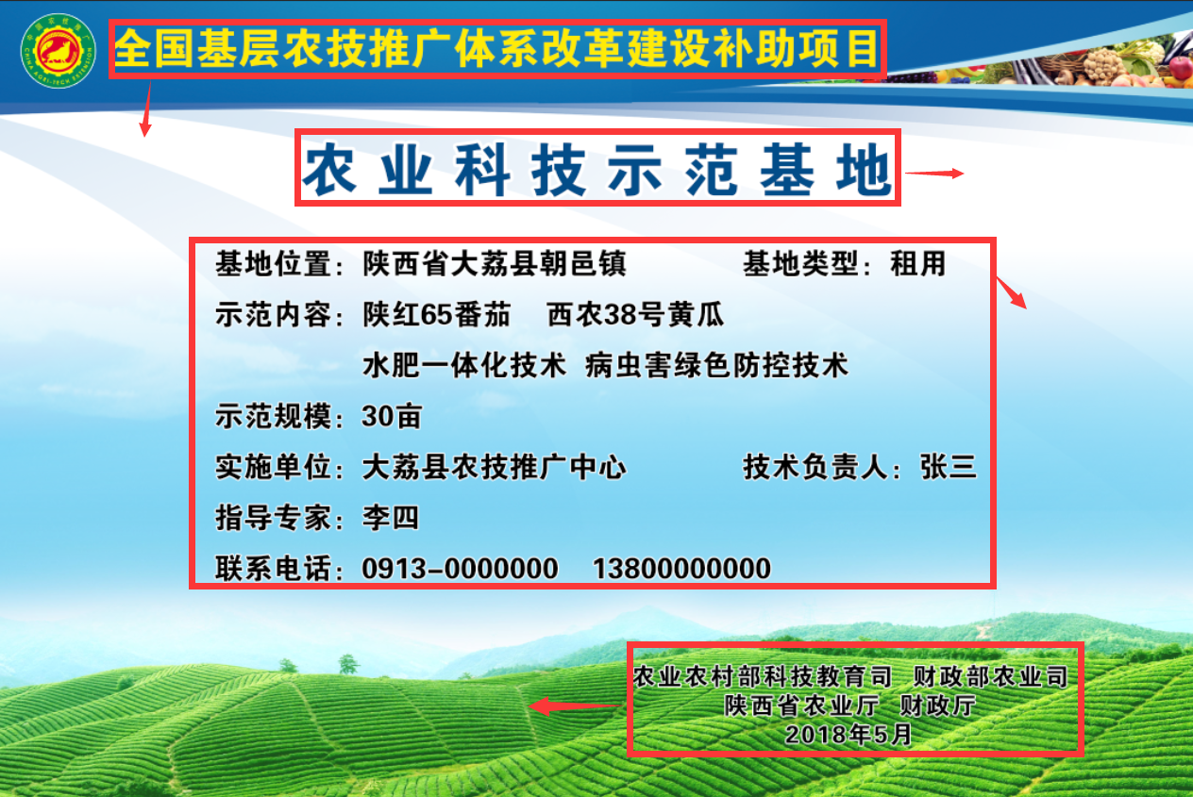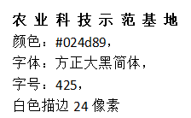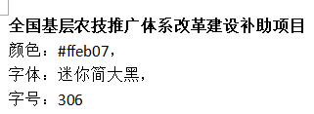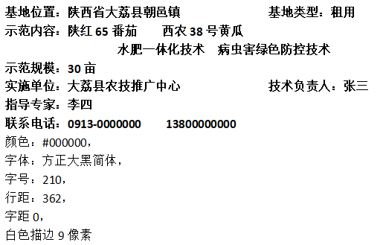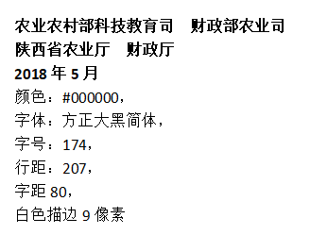

**制作要求**

**1.图片宽3米，高2米**

**2.全国基层农技推广体系改革与建设补助项目(**颜色：#ffeb07、字体：迷你简大黑，字号：306)

**3.农业科技示范基地（**颜色：#024d89，字体：方正大黑简体，字号：425，白色描边24像素**）**

**4.基地位置：内蒙古自治区乌拉特中旗番茄基地类型：租用**

**示范内容：陕红65番茄西农38号黄瓜**

**水肥一体化技术病虫害绿色防控技术**

**示范规模：30亩**

**实施单位：大荔县农技推广中心技术负责人：张三**

**指导专家：李四**

**联系电话：0913-0000000 13800000000**

（颜色：#000000，字体：方正大黑简体，字号：210，行距：362，字距：0，白色描边9像素）

**5.农业农村部科技教育司财政部农业司**

**内蒙古自治区农牧业厅财政厅**

**2018年5月**

（颜色：#000000，字体：方正大黑简体，字号：174，行距：207字距：80，白色描边9像素，）: